Водяные насосы WH15X и WH20X Руководство по эксплуатации

POWER EQUIPMENT

Благодарим вас за то, что вы приобрели водяной насос Honda.
Данное Руководство рассказывает об эксплуатации и техническом обслуживании водяных насосов Honda: WH15X/WH20X
Все сведения, приведенные в данном Руководстве, соответствуют состоянию выпускаемой продукции на дату подписания документа в печать.
Компания Honda Motor Co. Ltd. оставляет за собой право в любое время вносить изменения в конструкцию или комплектацию изделий без каких-либо предупреждений или обязательств со своей стороны.
Запрещается воспроизведение какой-либо части данной публикации без письменного разрешения.
Данное Руководство должно рассматриваться как неотъемлемая часть насоса для откачки, и передаваться следующему владельцу при продаже насоса.
Иллюстрации, приведенные в данном Руководстве, основаны на модели WH15X.
Обратите особое внимание на информацию, которой предшествуют следующие заголовки:

ПРЕДУПРЕЖДЕНИЕ Обозначает высокую вероятность получения серьезных травм или гибели людей в случае нарушения инструкций.
ВНИМАНИЕ: Обозначает вероятность повреждения оборудования при несоблюдении инструкций.
ПРИМЕЧАНИЕ: Обозначает дополнительные полезные сведения.
Если у вас возникнут какие-либо затруднения или появятся вопросы по эксплуатации или обслуживанию насоса, обращайтесь к официальному дилеру компании Honda.

ПРЕДУПРЕЖДЕНИЕ
Конструкция насосов Honda обеспечивает безопасность и надежность в эксплуатации при условии соблюдения всех инструкций изготовителя.
Внимательно прочтите и изучите данное Руководство перед тем, как приступать к эксплуатации насоса. В противном случае возможно травмирование людей или повреждение оборудования.
- Приведенные в Руководстве иллюстрации могут не соответствовать некоторым вариантам исполнения насоса.

СОДЕРЖАНИЕ
- ИНСТРУКЦИИ ПО БЕЗОПАСНОСТИ 3
- РАСПОЛОЖЕНИЕ ПРЕДУПРЕЖДАЮЩИХ ТАБЛИЧЕК 5
Расположение знака сертификации CE и
таблички с указанием уровня шума 6
- ОСНОВНЫЕ УЗЛЫ И ДЕТАЛИ НАСОСА 7
- ПОДГОТОВКА К РАБОТЕ 9
- ЗАПУСК ДВИГАТЕЛЯ 14
Особенности эксплуатации насоса на большой
высоте над уровнем моря 16
- РАБОТА НАСОСА 17
- ОСТАНОВКА ДВИГАТЕЛЯ 18
- ТЕХНИЧЕСКОЕ ОБСЛУЖИВАНИЕ 19
- ТРАНСПОРТИРОВКА И ХРАНЕНИЕ 26
- ВОЗМОЖНЫЕ НЕИСПРАВНОСТИ И РЕКОМЕНДАЦИИ
ПО ИХ УСТРАНЕНИЮ 28
- ТЕХНИЧЕСКИЕ ХАРАКТЕРИСТИКИ 30
- АДРЕСА ДИЛЕРОВ КОМПАНИИ HONDA 32

ПРЕДУПРЕЖДЕНИЕ

ИНСТРУКЦИИ ПО БЕЗОПАСНОСТИ

Для обеспечения безопасной эксплуатации
- Конструкция насосов Honda обеспечивает безопасность
и надежность в эксплуатации при условии соблюдения всех инструкций изготовителя.
Внимательно прочтите и изучите данное Руководство
перед тем, как приступать к эксплуатации насоса. В противном случае возможно травмирование людей или повреждение оборудования.

- При работе двигателя глушитель нагревается до очень высокой температуры и остается горячим еще некоторое время после выключения двигателя. Будьте осторожны и не прикасайтесь к глушителю, пока он не остыл. Дайте двигателю остыть перед тем, как убирать водяной насос в помещение.
- Элементы системы выпуска двигателя нагреваются во время работы и остаются горячими в течение определенного времени после остановки двигателя. Во избежание получения ожогов, обратите внимание на предупреждающие таблички, имеющиеся на водяном насосе.
  - Перед каждым запуском двигателя обязательно проведите предварительную проверку насоса (см. стр. 9). Это поможет избежать несчастных случаев или повреждения оборудования.
  - Во избежание несчастных случаев, запрещается использовать насос для перекачки легковоспламеняющихся жидкостей и жидкостей, способных вызвать коррозию, таких как бензин или кислота. Кроме того, во избежание коррозии частей насоса, запрещается использовать его для перекачки морской воды, химических растворов и щелочных жидкостей, таких как отработанное масло, вино или молоко.
  - Установите насос на твердой и ровной площадке. Если насос наклонится или перевернется, топливо может разлиться.
  - Во избежание возгорания и для обеспечения необходимой вентиляции, при работе устанавливайте насос на расстоянии, по крайней мере, 1 метр от стен зданий и от иного оборудования. Не размещайте легко воспламеняющиеся предметы рядом с насосом.
  - Во избежание получения ожогов детьми и домашними животными, необходимо следить за тем, чтобы они не приближались к зоне работы насоса.
  - Вам необходимо знать, как быстро остановить насос, и четко уяснить назначение и принцип действия всех органов управления. Никогда не разрешайте никому работать с насосом, если этот человек не ознакомлен должным образом с инструкцией по эксплуатации.

ПРЕДУПРЕЖДЕНИЕ
Для обеспечения безопасной эксплуатации
- Бензин является исключительно легковоспламеняющимся веществом и при определенных условиях взрывоопасен.
  - Заправку топливного бака следует производить на открытом воздухе или в хорошо проветриваемых помещениях и при неработающем двигателе. Запрещается курить или допускать открытое пламя и искрящие предметы в местах заправки топливом, а также в местах хранения емкостей с бензином.
  - Запрещается переливать топливный бак. После заправки топливного бака убедитесь в том, что пробка заливной горловины закрыта должным образом.
- Будьте осторожны, чтобы не пролить бензин при заправке топливного бака. Пролитое топливо или его пары могут воспламениться. В случае пролива топлива вытрите насухо все брызги и подтеки, прежде чем запускать двигатель.
- Запрещается запускать двигатель в закрытых и небольших по объему помещениях. Отработавшие газы содержат окись углерода - токсичный газ, вдыхание которого может вызвать потерю сознания и привести к смерти.

РАСПОЛОЖЕНИЕ ПРЕДУПРЕЖДАЮЩИХ ТАБЛИЧЕК

[Только тип DFE]
Эти таблички предупреждают вас о потенциальной опасности серьезного травмирования. Внимательно прочтите текст на табличках, а также замечания и предупреждения, которые приведены в данном Руководстве.
Если предупреждающие таблички отклеиваются или текст на них стал трудночитаемым, обратитесь к официальному дилеру компании Honda для их замены.

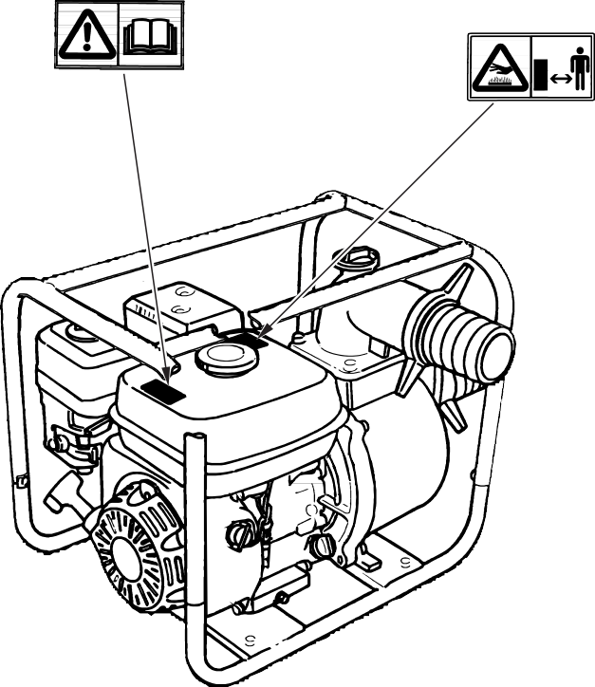
ОБРАТИТЕСЬ К РУКОВОДСТВУ ПО ЭКСПЛУАТАЦИИ
ОСТОРОЖНО! ГОРЯЧИЕ ДЕТАЛИ!

(WH20X)

Расположение знака сертификации CE и таблички с указанием уровня шума

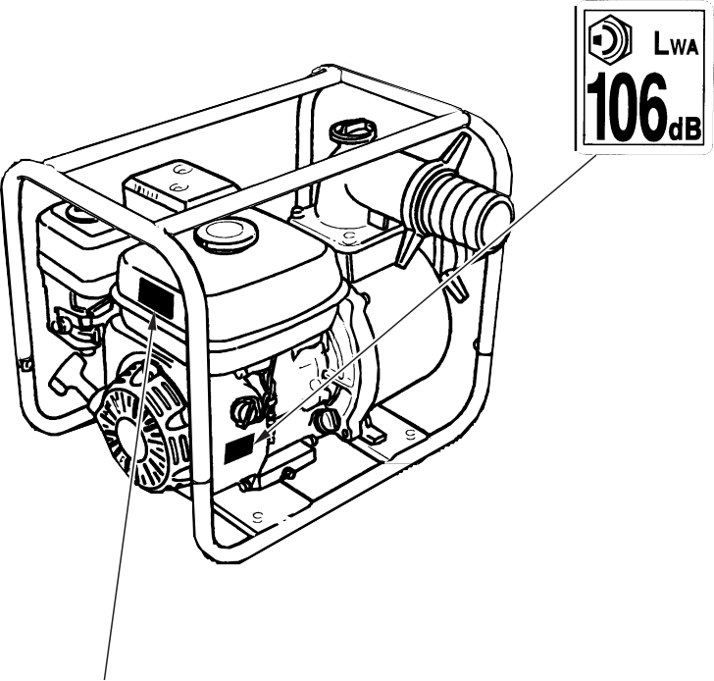[Только тип DFE]

ЗНАК ЕВРОПЕЙСКОЙ СЕРТИФИКАЦИИ CE

Наименование и адрес изготовителя
ТАБЛИЧКА С УКАЗАНИЕМ УРОВНЯ ШУМА

[Пример: ТАБЛИЧКА С УКАЗАНИЕМ УРОВНЯ ШУМА, МОДЕЛЬ WH20X]

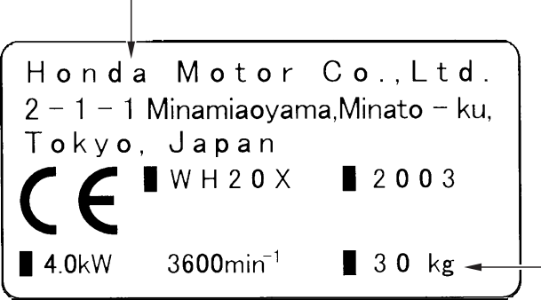
Масса агрегата (в стандартной комплектации)

[Пример: ЗНАК СЕРТИФИКАЦИИ CE, МОДЕЛЬ WH20X]

<WH15X>
РУЧКА ДЛЯ ПЕРЕНОСКИ

ГЛУШИТЕЛЬ

ОСНОВНЫЕ УЗЛЫ И ДЕТАЛИ НАСОСА
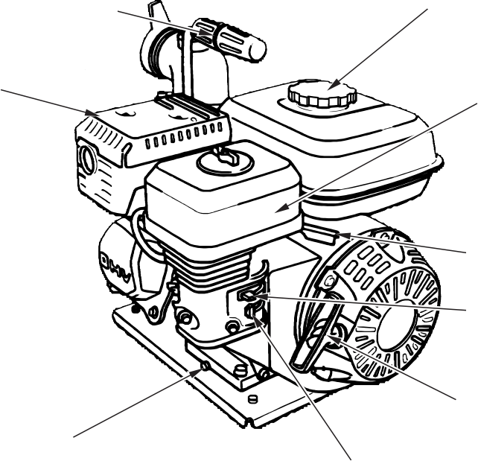
ПРОБКА ЗАЛИВНОЙ ГОРЛОВИНЫ ТОПЛИВНОГО БАКА

ВОЗДУХООЧИСТИТЕЛЬ

РЫЧАГ УПРАВЛЕНИЯ ДРОССЕЛЬНОЙ ЗАСЛОНКОЙ

РЫЧАГ УПРАВЛЕНИЯ ВОЗДУШНОЙ ЗАСЛОНКОЙ

ПРОБКА ДЛЯ СЛИВА МАСЛА

ЗАПОРНЫЙ КРАН ТОПЛИВОПРОВОДА
РУКОЯТКА СТАРТЕРА

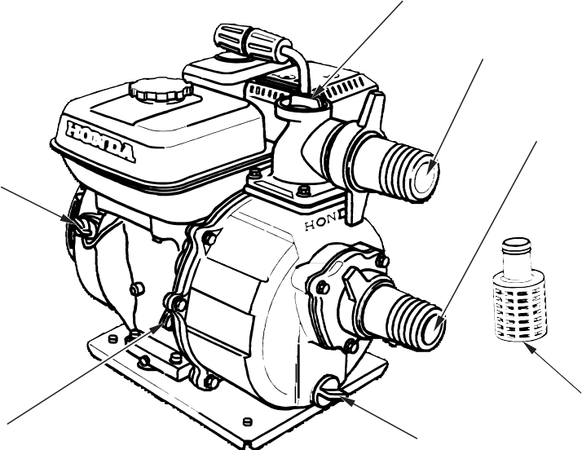
ПРОБКА ГОРЛОВИНЫ ДЛЯ ПРЕДПУСКОВОГО ЗАЛИВА ВОДЫ

ВЫХОДНОЙ ПАТРУБОК

ВЫКЛЮЧАТЕЛЬ ЗАЖИГАНИЯ
ВСАСЫВАЮЩИЙ ПАТРУБОК

КРЫШКА МАСЛОЗАЛИВНОЙ ГОРЛОВИНЫ/МАСЛЯНЫЙ ЩУП

ПРОБКА СЛИВНОГО ОТВЕРСТИЯ
ФИЛЬТР

7

<WH20X> Тип D
РЫЧАГ УПРАВЛЕНИЯ ДРОССЕЛЬНОЙ ЗАСЛОНКОЙ

ГЛУШИТЕЛЬ ПРОБКА ЗАЛИВНОЙ ГОРЛОВИНЫ
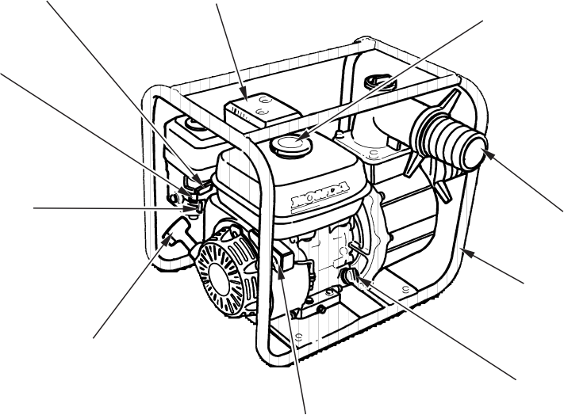
ТОПЛИВНОГО БАКА

РЫЧАГ УПРАВЛЕНИЯ ВОЗДУШНОЙ ЗАСЛОНКОЙ

ЗАПОРНЫЙ КРАН ТОПЛИВОПРОВОДА

ВЫХОДНОЙ ПАТРУБОК

РАМА

РУКОЯТКА СТАРТЕРА

ПРОБКА ГОРЛОВИНЫ ДЛЯ ПРЕДПУСКОВОГО

ВЫКЛЮЧАТЕЛЬ ЗАЖИГАНИЯ

КРЫШКА МАСЛОЗАЛИВНОЙ ГОРЛОВИНЫ/МАСЛЯНЫЙ ЩУП

ЗАЛИВА ВОДЫ ВОЗДУХООЧИСТИТЕЛЬ

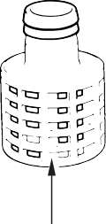
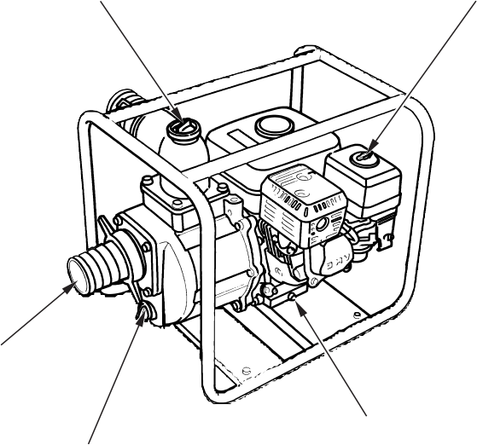
ВСАСЫВАЮЩИЙ ПАТРУБОК

ПРОБКА СЛИВНОГО ОТВЕРСТИЯ

ПРОБКА ДЛЯ СЛИВА МАСЛА
ФИЛЬТР

ПОДГОТОВКА К РАБОТЕ

Подсоедините шланг к всасывающему патрубку.
Используйте имеющиеся в продаже шланги, соединители и хомуты. Необходимо использовать армированные шланги, исключающие «переламывание». Длина всасывающего шланга не должна превышать необходимую величину, так как максимальная эффективность работы насоса достигается тогда, когда насос расположен не слишком высоко над уровнем воды. Время предварительной прокачки также пропорционально длине шланга. Фильтр, который поставляется в комплекте с насосом, должен быть присоединен к концу всасывающего шланга при помощи хомута, как это показано на иллюстрации.

ВНИМАНИЕ:
Обязательно установите фильтр на всасывающий шланг перед началом откачки. Фильтр исключает попадание внутрь насоса мусора, который может забить рабочую турбину и привести к ее повреждению.
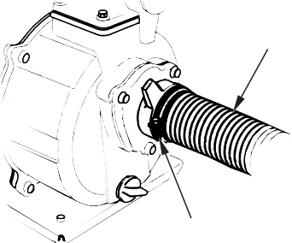
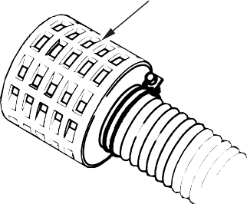
ФИЛЬТР
ВСАСЫВАЮЩИЙ ШЛАНГ

ХОМУТ ШЛАНГА

Присоедините шланг к выпускному патрубку.
Используйте имеющиеся в продаже шланги, соединители и хомуты. Наибольшая эффективность достигается при использовании короткого шланга большого диаметра. При использовании длинных или узких шлангов повышается вязкостное трение, что приводит к снижению производительности насоса.

ПРИМЕЧАНИЕ:
Во избежание отсоединения шланга под высоким давлением, надежно затяните хомут крепления выпускного шланга.

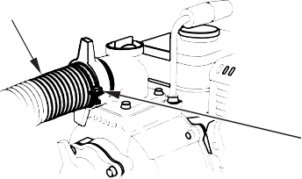
ВЫПУСКНОЙ ШЛАНГ

ХОМУТ ШЛАНГА

Проверьте уровень моторного масла.
ВНИМАНИЕ:
- Моторное масло является основным фактором, который влияет на эксплуатационные характеристики двигателя и определяет его ресурс. Не рекомендуется использовать масла, не содержащие моющих присадок, или масла на растительной основе.
- Уровень моторного масла необходимо проверять при не работающем двигателе, когда насос установлен на ровной горизонтальной площадке.
Эксплуатируйте двигатель на моторном

масле марки Honda, которое предназначе- но для 4-тактных двигателей, или на аналогичном по своим свойствам высоко- качественном моторном масле, обладаю- щем высокими моющими свойствами и соответствующем по своим эксплуата- ционным свойствам требованиям, предъявляемым к маслам класса SG, SF согласно классификации API. (Моторные масла, соответствующие требованиям класса SG, SF должны иметь соответс- твующую маркировку на емкости). Вяз- кость моторного масла должна соответс- твовать средней температуре воздуха в вашем регионе.
Класс вязкости по SAE
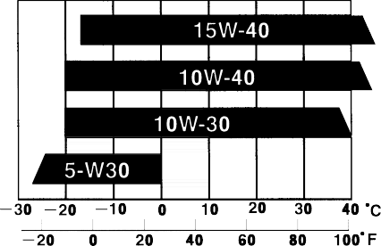
ТЕМПЕРАТУРА ОКРУЖАЮЩЕГО ВОЗДУХА

Монитор аварийного уровня моторного масла (дополнительное оборудование) Монитор аварийного уровня моторного масла предназначен для предотвращения возможного повреждения двигателя из-за недостаточного уровня масла в картере двигателя. Прежде чем уровень масла в картере двигателя снизится до опасно низкого, монитор аварийного уровня моторного масла автоматически заглушит двигатель. Выключатель зажигания при этом останется в положении ON (Включено).
Если двигатель заглох и не запускается вновь, то проверьте уровень моторного масла, прежде чем искать другие возможные причины неисправности. Снимите крышку маслозаливной горловины с масляным щупом и насухо протрите щуп. Вставьте масляный щуп в маслозаливную горловину, но не завинчивайте крышку. Если уровень моторного масла ниже минимально допустимого, долейте рекомендуемое моторное масло до нижнего края маслозаливной горловины.

ВНИМАНИЕ:
Эксплуатация двигателя при недостаточном уровне моторного масла может привести к серьезным повреждениям деталей двигателя.
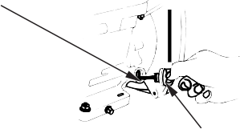
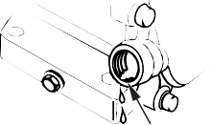
МАСЛОЗАЛИВНАЯ ГОРЛОВИНА ДВИГАТЕЛЯ

КРЫШКА МАСЛОЗАЛИВНОЙ ГОРЛОВИНЫ МАКСИМАЛЬНЫЙ
10 УРОВЕНЬ МАСЛА

Проверьте уровень топлива.
Снимите пробку заливной горловины топливного бака и проверьте уровень топлива в баке. При низком уровне топлива заправьте топливный бак.
Эксплуатируйте двигатель на автомобильном неэтилированном бензине с октановым числом не менее 91 по исследовательскому методу. Это соответствует октановому числу 86 и выше по моторному методу.
Запрещается использовать загрязненный бензин или смесь бензина с каким- либо маслом. Не допускайте попадания в топливный бак грязи, пыли или воды.

ПРЕДУПРЕЖДЕНИЕ
- Бензин является исключительно легковоспламеняющимся веществом и при определенных условиях взрывоопасен.
- Заправку топливного бака следует производить на открытом воздухе или в хорошо проветриваемых помещениях и при неработающем двигателе. Запрещается курить или допускать открытое пламя и искрящие предметы в местах заправки топливом, а также в местах хранения емкостей с бензином.
- Будьте осторожны, чтобы не пролить бензин при заправке топливного бака. Пролитое топливо или его пары могут воспламениться. Если вы случайно пролили топливо, вытрите насухо все брызги и подтеки, прежде чем запускать двигатель.
- Избегайте частых или продолжительных контактов кожи с бензином, не вдыхайте пары бензина.
ХРАНИТЕ БЕНЗИН В МЕСТАХ, НЕДОСТУПНЫХ ДЛЯ ДЕТЕЙ.
Когда двигатель не работает и насос установлен на ровной площадке, снимите крышку заливной горловины топливного бака и проверьте уровень топлива.
При низком уровне топлива заправьте топливный бак.
Не заполняйте топливный бак полностью. Заливайте бензин в топливный бак до уровня примерно на 25 мм ниже верхнего края заливной горловины, чтобы оставить пространство для теплового расширения топлива. В зависимости от условий эксплуатации, может потребоваться снизить уровень топлива в баке. После заправки топливного бака убедитесь в том, что крышка заливной горловины закрыта должным образом.

МАКСИМАЛЬНЫЙ УРОВЕНЬ ТОПЛИВА

(топливный бак с фильтром)

ВЕРХ ТОПЛИВНОГО БАКА
МАКСИМАЛЬНЫЙ УРОВЕНЬ ТОПЛИВА

(топливный бак без фильтра)

ПРИМЕЧАНИЕ:
Бензин очень быстро теряет свои свойства под воздействием таких факторов, как солнечная радиация, высокая температура и время.
В худшем случае, бензин может утратить свои свойства в течение 1 месяца.
Использование загрязненного бензина может привести к серьезному повреждению двигателя (засорение карбюратора, залипание клапанов).
Устранение подобных повреждений, возникших в результате использования некачественного бензина, не покрывается гарантией изготовителя.
Во избежание подобных ситуаций, строго следуйте приведенным ниже рекомендациям:
- Используйте только бензин, соответствующий указанным требованиям (см. стр. 11).
- Для замедления процесса старения бензина, храните его в специальных одобренных емкостях.
- Если вы не собираетесь пользоваться насосом в течение длительного времени (более 1 месяца), слейте бензин из топливного бака и из карбюратора (см. стр. 26).

Бензин с добавлением спирта
Если вы решили эксплуатировать двигатель на бензине, содержащем спирт, то убедитесь в том, что октановое число этого топлива не ниже значения, рекомендованного компанией Honda. Существует два вида спиртосодержащего бензина. Один из них содержит в своем составе этиловый, а другой - метиловый спирт. Запрещается использовать бензин, содержащий более 10% этанола. Не применяйте бензин, содержащий метанол (древесный спирт), в котором также отсутствуют растворители и ингибиторы, снижающие коррозионную активность метанола. Запрещается использовать бензин, содержащий более 5% метанола, даже если в его составе присутствуют растворители и ингибиторы коррозии.

ПРИМЕЧАНИЕ:
- Гарантия компании Honda не распространяется на устранение неисправностей топливной системы и проблем с эксплуатацией двигателя, возникших в результате использования топлива, содержащего спирт. Компания Honda не рекомендует применять топливо, содержащее метанол, так как на данный момент еще не имеется достаточных свидетельств его пригодности.
- Прежде чем приобретать топливо на незнакомой заправочной станции, постарайтесь выяснить, не содержит ли оно спирт. Если бензин содержит спирт, то узнайте вид спирта и его концентрацию в топливе. Если вы заметили какие-либо признаки нарушения нормальной работы двигателя при использовании бензина, который содержит (или, по вашему мнению, может содержать) спирт, то прекратите эксплуатировать двигатель на этом топливе и используйте только бензин, который гарантированно не содержит спирта.

Проверьте состояние фильтрующего элемента воздухоочистителя.
Отвинтите барашковую гайку, снимите шайбу и крышку воздухоочистителя. Убедитесь в том, что фильтрующий элемент не забит грязью и пылью. При необходимости очистите фильтрующий элемент (см. стр. 22).

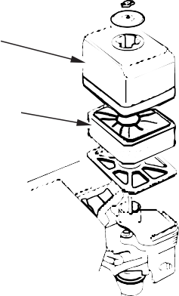
КРЫШКА ВОЗДУХООЧИСТИТЕЛЯ

ФИЛЬТРУЮЩИЙ ЭЛЕМЕНТ ВОЗДУХООЧИСТИТЕЛЯ

ВНИМАНИЕ:
Запрещается запускать двигатель со снятым воздухоочистителем или без фильтрующего элемента. В противном случае попадание грязи и пыли в карбюратор и в двигатель приведет к быстрому изнашиванию частей двигателя.
- Проверьте наличие воды для предварительной прокачки.
Перед началом работы необходимо полностью заполнить рабочую камеру насоса водой.

ВНИМАНИЕ:
Запрещается включать насос без заливки воды для предварительной прокачки, иначе насос перегреется. Продолжительная работа насоса без воды приведет к разрушению сальника. Если насос оказался включенным без воды, немедлено заглушите двигатель и дайте насосу полностью остыть, прежде чем заливать воду для предварительной прокачки.
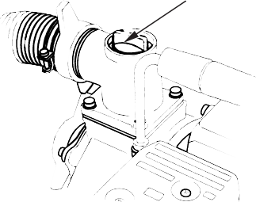
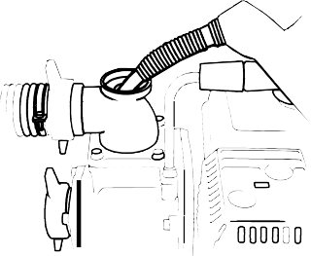
ПРОБКА ГОРЛОВИНЫ ДЛЯ ПРЕДПУСКОВОГО ЗАЛИВА ВОДЫ

5. ЗАПУСК ДВИГАТЕЛЯ

- Поверните запорный кран топливопровода в положение ON (Включено).
- Закройте воздушную заслонку.

ПРИМЕЧАНИЕ:
Не закрывайте воздушную заслонку, если двигатель еще теплый, или при высокой температуре окружающего воздуха.

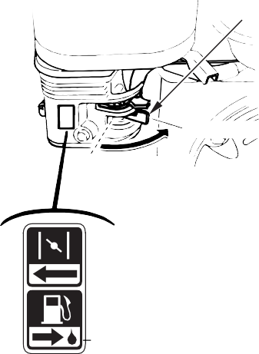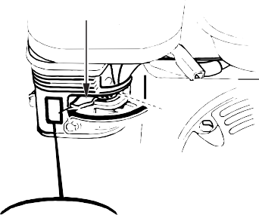ЗАПОРНЫЙ КРАН ТОПЛИВОПРОВОДА
РЫЧАГ УПРАВЛЕНИЯ ВОЗДУШНОЙ ЗАСЛОНКОЙ

ВКЛЮЧЕНО
ЗАКРЫТО

ЗАКРЫТО

ОТКРЫТО

- Поверните выключатель зажигания в положение ON (Включено).

ВЫКЛЮЧАТЕЛЬ ЗАЖИГАНИЯ

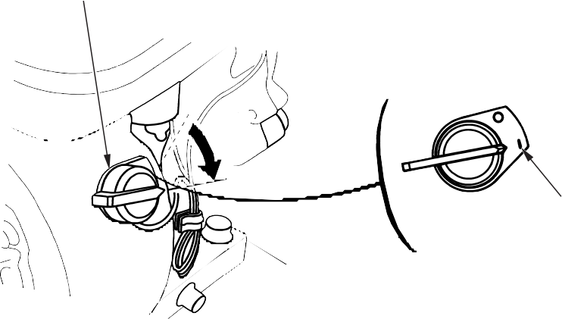
ВКЛЮЧЕНО
ВКЛЮЧЕНО

- Слегка передвиньте влево рычаг управления дроссельной заслонкой.

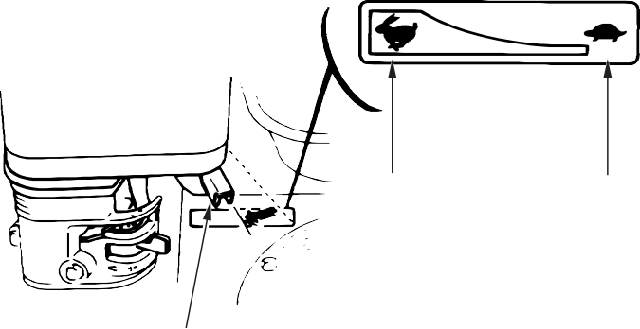
ВЫСОКИЕ ОБОРОТЫ ДВИГАТЕЛЯ
НИЗКИЕ ОБОРОТЫ ДВИГАТЕЛЯ

РЫЧАГ УПРАВЛЕНИЯ ДРОССЕЛЬНОЙ ЗАСЛОНКОЙ

- Слегка потяните рукоятку стартера до тех пор, пока вы не почувствуете сопротивление, затем резко дерните рукоятку.

ВНИМАНИЕ:
Не отпускайте рукоятку стартера резко, чтобы шнур не упал на двигатель. Отпускайте рукоятку медленно во избежание повреждения стартера.
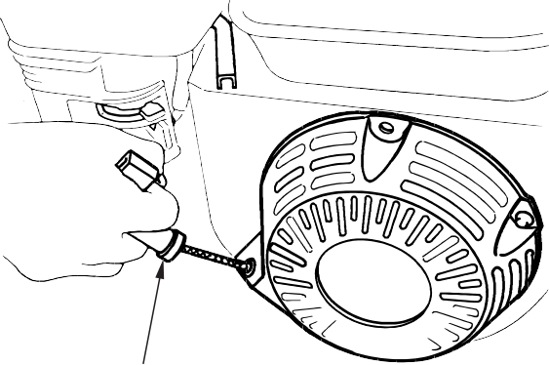
РУКОЯТКА СТАРТЕРА

Особенности эксплуатации насоса на большой высоте над уровнем моря
На большой высоте над уровнем моря топливовоздушная смесь, поступающая в двигатель из стандартного карбюратора, будет переобогащенной. Мощность двигателя снизится, а расход топлива возрастет.
Двигатель можно адаптировать к большой высоте над уровнем моря путем специальной модификации карбюратора. Если вы постоянно эксплуатируете насос на высоте более 1500 м над уровнем моря, обратитесь к официальному дилеру Honda для изменения настройки карбюратора.
Даже после соответствующей настройки карбюратора, мощность двигателя будет снижаться примерно на 3,5% при увеличении высоты над уровнем моря на каждые 300 м. Если карбюратор не подвергать модификации, то влияние высоты над уровнем моря на развиваемую двигателем мощность будет еще сильнее.

ВНИМАНИЕ:
Если карбюратор настроен на работу в условиях высокогорья, то эксплуатация насоса мотора на меньших высотах над уровнем моря может привести к снижению мощности, перегреву двигателя и серьезным повреждениям деталей двигателя, вызванных сильным переобеднением топливовоздушной смеси.

ВНИМАНИЕ:

РАБОТА НАСОСА

Запрещается использовать насос для перекачки грязной воды, отработавшего масла, вина и т.д.
- По мере прогрева двигателя, постепенно открывайте воздушную заслонку.
РЫЧАГ УПРАВЛЕНИЯ ВОЗДУШНОЙ ЗАСЛОНКОЙ

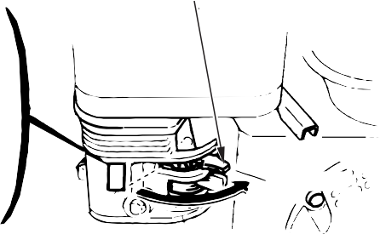ОТКРЫТО
ОТКРЫТО

- Отрегулируйте положение дроссельной заслонки для обеспечения желаемых оборотов двигателя.
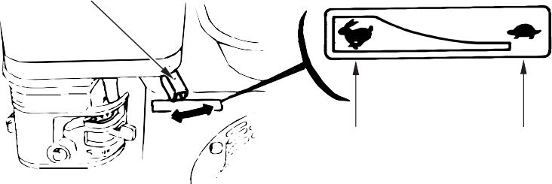РЫЧАГ УПРАВЛЕНИЯ ДРОССЕЛЬНОЙ ЗАСЛОНКОЙ
ВЫСОКИЕ ОБОРОТЫ ДВИГАТЕЛЯ
НИЗКИЕ ОБОРОТЫ ДВИГАТЕЛЯ

ОСТАНОВКА ДВИГАТЕЛЯ

- Поверните рычаг управления дроссельной заслонкой вправо до упора.
- Поверните выключатель зажигания в положение OFF (Выключено).

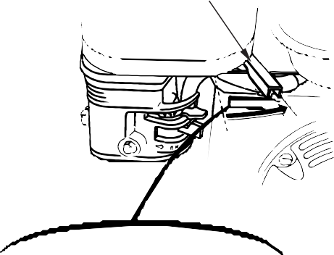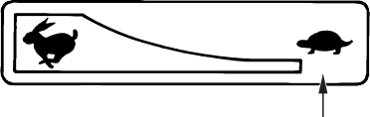РЫЧАГ УПРАВЛЕНИЯ ДРОССЕЛЬНОЙ ЗАСЛОНКОЙ

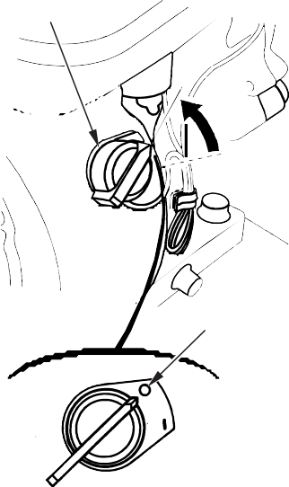
ВЫКЛЮЧАТЕЛЬ ЗАЖИГАНИЯ

ВЫКЛЮЧЕНО

НИЗКИЕ ОБОРОТЫ ДВИГАТЕЛЯ
- Поверните запорный кран топливопровода в положение OFF (Закрыто).
ЗАПОРНЫЙ КРАН ТОПЛИВОПРОВОДА

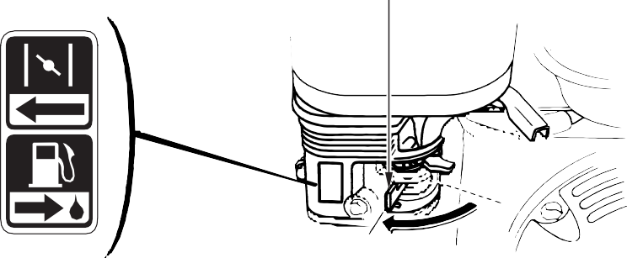ЗАКРЫТО
ЗАКРЫТО

ПРИМЕЧАНИЕ:
Для экстренной остановки двигателя, поверните выключатель зажигания в положение OFF (Выключено).

8. ТЕХНИЧЕСКОЕ ОБСЛУЖИВАНИЕ НАСОСА

Для поддержания высокой эффективности работы насоса необходимо периодически проверять его техническое состояние и выполнять необходимую регулировку. Регулярное проведение технического обслуживания также позволит увеличить срок службы насоса. В таблице, приведенной ниже, указана периодичность технического обслуживания и виды выполняемых работ.

ПРЕДУПРЕЖДЕНИЕ
Заглушите двигатель перед тем, как выполнять какое-либо техническое обслуживание. Если двигатель должен работать, обеспечьте эффективную вентиляцию помещения. Отработавшие газы содержат токсичный газ - моноокись углерода, вдыхание которого может вызвать потерю сознания и привести к смерти.
ВНИМАНИЕ:
  - Если насос использовался для перекачки морской воды и т.п., после окончания работы немедленно прокачайте пресную чистую воду во избежание коррозии и для удаления осадков из насоса.
  - При техническом обслуживании и ремонте используйте только оригинальные запасные части марки Honda или изделия, полностью эквивалентные им по качеству. Использование запасных частей, не обладающих адекватным качеством, может привести к повреждению насоса.

Регламент технического обслуживания

ПЕРИОДИЧНОСТЬ РЕГЛАМЕНТНОГО ТЕХНИЧЕСКОГО ОБСЛУЖИВАНИЯ (3) |  |  | Перед каждым началом эксп- луатации | По истечении первого месяца эксплуатации или через 20 мото-часов | Через каждые 3 месяца  или через каждые 50 мото- часов | Через каждые  6 месяцев или через каждые 100 мото- часов | Ежегодно или через каждые 300 мото- часов
ОПЕРАЦИИ ТЕХОБСЛУЖИВАНИЯ
Выполнять с указанной периодичностью по календарному времени эксплуатации или по наработке мото-часов, в зависимости от того, какое из условий выполняется быстрее.
Моторное масло | Проверить уровень
 | Заменить
Воздушный фильтр | Проверить
 | Очистить |  |  |  | (1)
Фильтр-отстойник Промыть
Свеча зажигания | Проверить, отрегулировать зазор между электродами
 | Заменить
Пламегаситель Очистить
(Дополнительное оборудование)
Частота холостого хода Проверить, отрегулировать |  |  |  |  |  |  | (2)
Клапанный зазор Проверить, отрегулировать |  |  |  |  |  |  | (2)
Камера сгорания Очистить |  |  | Через каждые 500 мото-часов (2)
Топливный бак и топливный фильтр Промыть |  |  |  |  |  | (2)
Топливопровод Проверить |  |  | Через каждые 2 года (при необходимости, заменить) (2)
Рабочая турбина Проверить |  |  |  |  |  |  | (2)
Зазор рабочей турбины Проверить |  |  |  |  |  |  | (2)
Впускной клапан насоса Проверить |  |  |  |  |  |  | (2)
ПРИМЕЧАНИЕ: (1) При эксплуатации в условиях сильной запыленности воздуха требуется более частое техническое обслуживание.
    - Для проведения этих работ рекомендуется обратиться к вашему дилеру, если только вы не обладаете необходимыми инструментами и навыками. Обратитесь к руководству по ремонту и обслуживанию насосов Honda для получения подробной информации о процедуре технического обслуживания.
    - Если насос используется для профессиональных или коммерческих целей, то для точного определения времени технического обслуживания необходимо вести учет отработанных мото-часов.

1. Замена моторного масла
Слейте моторное масло, пока двигатель еще не остыл - это обеспечит быстрый и полный слив масла.
- Снимите крышку маслозаливной горловины с масляным щупом, а затем выверните пробку сливного отверстия и слейте масло.
- Установите на место пробку сливного отверстия с новой уплотнительной шайбой, и надежно заверните пробку.
- Залейте масло рекомендованного качества и вязкости (см. стр.10) до необходимого уровня.
- После замены моторного масло, установите на место и плотно заверните крышку маслозаливной горловины.
ЗАПРАВОЧНАЯ ЕМКОСТЬ СИСТЕМЫ СМАЗКИ: 0,6 л

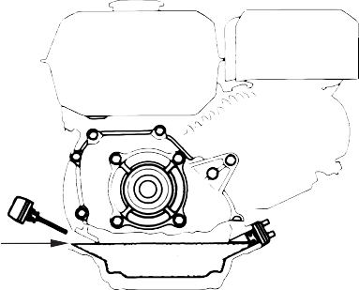
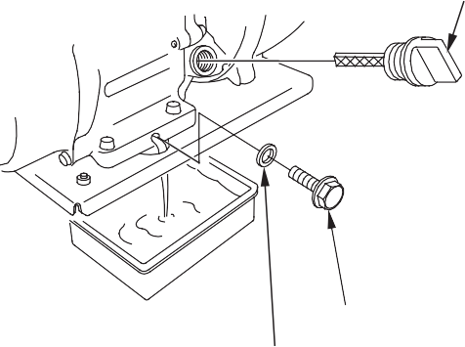
КРЫШКА МАСЛОЗАЛИВНОЙ ГОРЛОВИНЫ/МАСЛЯНЫЙ ЩУП

УРОВЕНЬ МАСЛА

УПЛОТНИТЕЛЬНАЯ ШАЙБА

ПРОБКА СЛИВНОГО ОТВЕРСТИЯ

После обращения с отработанным моторным маслом вымойте руки с мылом.

ПРИМЕЧАНИЕ:
Убедительно просим вас помнить об охране окружающей среды, когда речь идет об утилизации отработанного моторного масла. Рекомендуем слить отработанное масло в емкость с плотно закрывающейся крышкой и сдать на местный пункт приема отработанных нефтепродуктов. Не выбрасывайте отработанное масло в мусоросборные контейнеры и не выливайте его на землю.

2. Обслуживание воздухоочистителя
Загрязненный воздухоочиститель ограничивает поток воздуха, поступающего в карбюратор. Для предотвращения неправильного функционирования карбюратора, необходимо регулярно обслуживать воздухоочиститель. При работе насоса в условиях сильной запыленности воздуха необходимо чаще проводить обслуживание воздухоочистителя.

ПРЕДУПРЕЖДЕНИЕ
Запрещается использовать для очистки воздухоочистителя бензин или другие растворители с низкой температурой вспышки. Они являются легковоспламеняющимися, и при определенных условиях могут быть взрывоопасными.
ВНИМАНИЕ:
Запрещается запускать двигатель со снятым воздухоочистителем или без фильтрующего элемента. В противном случае попадание грязи и пыли в карбюратор и в двигатель приведет к быстрому изнашиванию частей двигателя.
- Отверните барашковую гайку, снимите крышку воздухоочистителя и выньте фильтрующий элемент.
- Промойте фильтрующий элемент не воспламеняющимся растворителем или растворителем, имеющим высокую температуру вспышки, и тщательно высушите фильтрующий элемент.
- Смочите элемент чистым моторным маслом и отожмите избыток масла.
- Установите на место фильтрующий элемент и крышку воздухоочистителя.

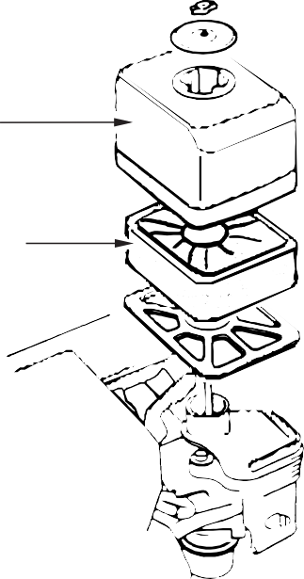
КРЫШКА ВОЗДУХООЧИСТИТЕЛЯ

ФИЛЬТРУЮЩИЙ ЭЛЕМЕНТ ВОЗДУХООЧИСТИТЕЛЯ

3. Обслуживание свечи зажигания
Рекомендуемые свечи зажигания: BPR6ES (NGK)
W20EPR-U (DENSO)
Для обеспечения нормальной работы двигателя свеча зажигания должна быть свободна от отложений, и между электродами свечи должен быть установлен правильный зазор.
- Снимите наконечник свечи зажигания.

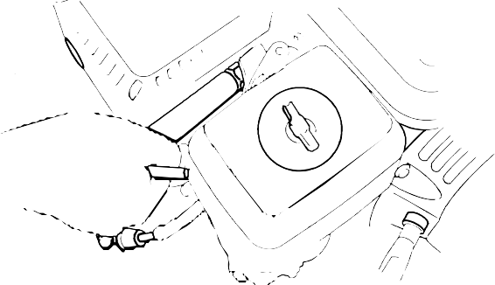Если двигатель недавно работал, глушитель может быть очень горячим. Будьте осторожны, не прикасайтесь к глушителю.
- Осмотрите свечу зажигания. При наличии очевидных признаков износа, трещин или сколов на изоляторе, свеча зажигания не подлежит дальнейшему использованию и должна быть заменена. Если свеча зажигания будет снова установлена в двигатель, предварительно очистите ее с помощью проволочной щетки.
- Измерьте с помощью плоского щупа зазор между электродами свечи зажигания. При необходимости отрегулируйте величину зазора, осторожно подгибая боковой электрод. Зазор между электродами свечи зажигания должен составлять:
0,70 - 0,80 мм

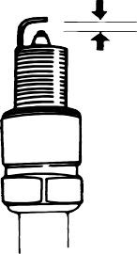
0,70 - 0,80 мм

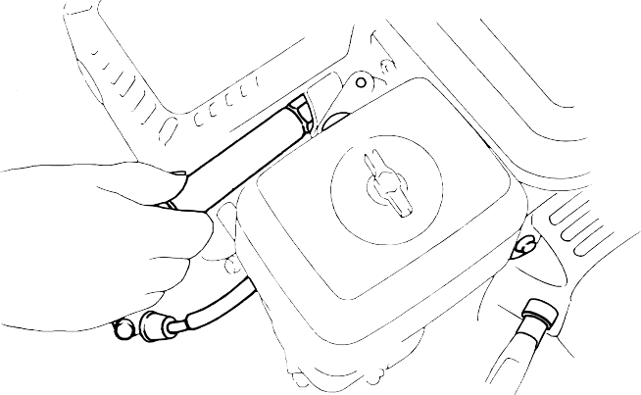
- Проверьте состояние уплотнительной шайбы свечи зажигания, и осторожно вверните свечу зажигания рукой, чтобы избежать повреждения резьбы.

ПРИМЕЧАНИЕ:
При установке новой свечи зажигания, для обеспения требуемой затяжки, заверните свечу ключом на пол-оборота после посадки буртика свечи на уплотнительную шайбу. При установке бывшей в эксплуатации свечи зажигания, для обеспечения требуемой затяжки заверните свечу ключом на 1/8 - 1/4 часть оборота после посадки буртика свечи на уплотнительную шайбу.

ВНИМАНИЕ:
Свеча зажигания должна быть затянута требуемым моментом. Неправильно затянутая свеча зажигания может перегреться и стать причиной повреждения двигателя.

- Техническое обслуживание пламегасителя (дополнительное оборудование)
При работе двигателя глушитель нагревается до очень высокой температуры и остается горячим еще некоторое время после выключения двигателя. Будьте осторожны и не прикасайтесь к глушителю, пока он не остыл. Дайте глушителю остыть, прежде чем приступать к выполнению технического обслуживания.
- Отверните четыре винта М5 , которыми крепится защитный кожух глушителя , и снимите кожух.
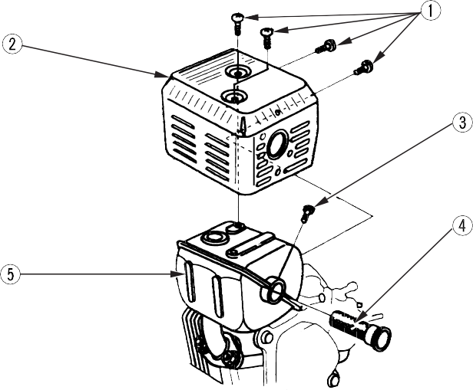
- Отверните винт М4 , которым крепится пламегаситель , и отсоедините пламегаситель от глушителя .
- Для снятия углеродистых отложе- ний с экрана пламегасителя используйте проволочную щетку.

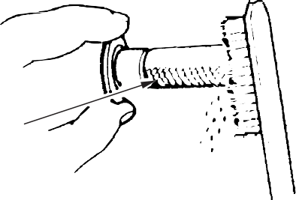ВНИМАНИЕ:

ЭКРАН ПЛАМЕ- ГАСИТЕЛЯ
Для поддержания эффективности работы пламегасителя, необходимо обслуживать его через каждые 100 часов работы насоса.
ПРИМЕЧАНИЕ:
Пламегаситель не должен иметь трещин, отверстий и прочих повреждений. При необходимости замените пламегаситель.
- Установите пламегаситель и глушитель в порядке, обратном разборке.

9. ТРАНСПОРТИРОВКА И ХРАНЕНИЕ

ПРЕДУПРЕЖДЕНИЕ
- Во избежание получения серьезных ожогов или возникновения пожара, дайте двигателю насоса остыть перед транспортировкой насоса или перед тем, как оставлять его на хранение в закрытом помещении.
- Перед транспортировкой насоса поверните рычажок запорного крана топливопровода в положение OFF (Выключено), и установите насос вертикально во избежание пролива топлива. Пролитое топливо или его пары могут воспламениться.
Прежде чем оставлять насос на длительное хранение:
- Убедитесь в том, что воздух в помещении, предназначенном для хранения насоса, не слишком влажный и пыльный.
- Промойте внутренние детали насоса...
Если насос использовался для перекачки грязной или илистой воды, внутри насоса могут образоваться отложения грязи.
Перед тем как заглушить двигатель, прокачайте через насос чистую воду, в противном случае при повторном запуске рабочая турбина насоса может быть повреждена. После промывки отверните пробку сливного отверстия, по возможности слейте из насоса всю оставшуюся воду и установите пробку сливного отверстия на место.
- Слейте топливо...
а. При закрытом кране топливопровода (положение OFF), отверните сливной винт поплавковой камеры карбюратора и слейте бензин из карбюратора. Слейте бензин в подходящую для этого емкость.
  - Поверните запорный кран топливопровода в положение ON (Открыто), и слейте топливо из топливного бака в подходящую емкость.
  - Установите на место и заверните сливной винт карбюратора.

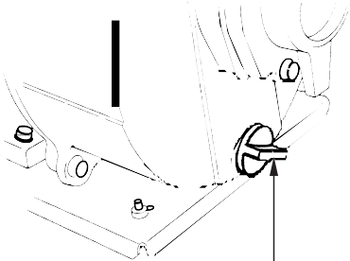
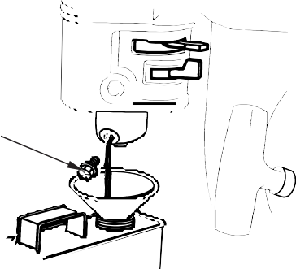
СЛИВНОЙ ВИНТ

ПРОБКА СЛИВНОГО ОТВЕРСТИЯ

- Замените моторное масло.
- Выверните свечу зажигания, и залейте в цилиндр двигателя примерно одну столовую ложку чистого моторного масла. Проверните вал двигателя несколько раз, чтобы масло растеклось по трущимся поверхностям, затем вверните свечу зажигания на место.
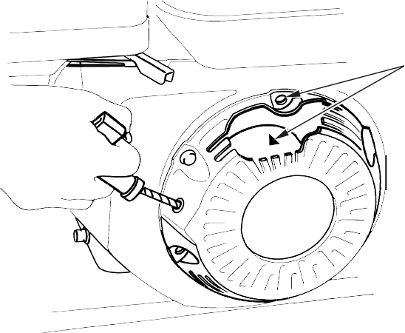
- Потяните за рукоятку стартера до тех пор, пока вы не почувствуете сопротивление. Продолжайте тянуть рукоятку стартера до тех пор, пока отметка на шкиве стартера не совпадет с отверстием на кожухе стартера (см. иллюстрацию ниже). В таком положении впускной и выпускной клапаны цилиндра закрыты, что обеспечивает защиту двигателя от внутренней коррозии.

Совместите метку на шкиве стартера с отверстием в верхней части кожуха стартера.

- Накройте насос, чтобы защитить его от попадания пыли.

10. ВОЗМОЖНЫЕ НЕИСПРАВНОСТИ И РЕКОМЕНДАЦИИ ПО ИХ УСТРАНЕНИЮ

Если двигатель не запускается, проверьте следующее:
- Достаточно ли топлива в баке?
- Находится ли запорный кпан топливопровода в положении ON (Открыто)?
- Попадает ли бензин в карбюратор?
Для этой проверки, ослабьте винт сливного отверстия в то время, как запорный кран топливопровода находится в положении ON (Открыто).

ПРЕДУПРЕЖДЕНИЕ
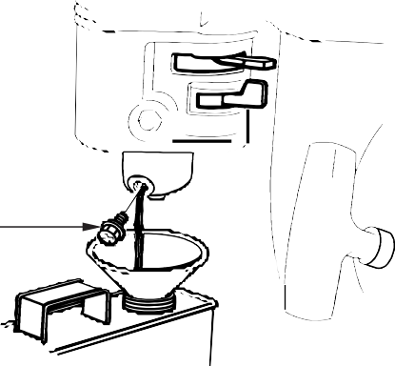
Если вы случайно пролили топливо, вытрите насухо все брызги и подтеки, прежде чем запускать двигатель. Пролитое топливо или его пары могут воспламениться.

СЛИВНОЙ ВИНТ

- Включено ли зажигание?
- Достаточно ли масла в двигателе?
- В хорошем ли состоянии свеча зажигания?
Выверните свечу зажигания и проверьте ее состояние. Промойте свечу зажигания, высушите ее и отрегулируйте зазор между электродами. При необходимости замените свечу зажигания.
- Если двигатель все равно не запускается, обратитесь к уполномоченному дилеру компании Honda.

Если насос не качает воду, проверьте следующее:
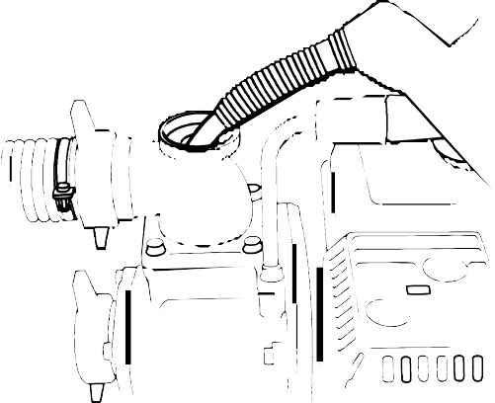
  - Заполнен ли насос водой для предварительной прокачки?
  - Не забит ли фильтр?
  - Правильно ли установлены и затянуты хомуты крепления шлангов?
  - Не имеют ли шланги повреждений?
  - Не расположен ли всасывающий конец шланга слишком высоко?
  - Если насос все равно не качает воду, обратитесь к уполномоченному дилеру компании Honda.
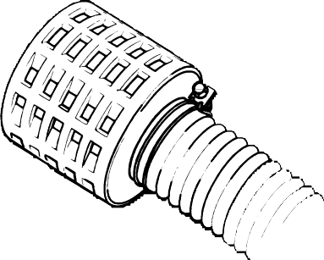
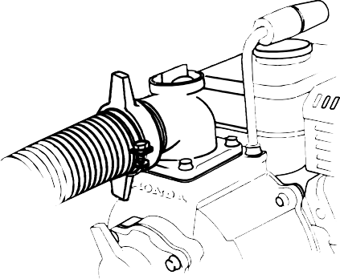

11. ТЕХНИЧЕСКИЕ ХАРАКТЕРИСТИКИ

Модель | WH15X K1
Код силовой продукции | WZAV

Размеры и масса
Длина Ширина Высота | 415 мм  360 мм  405 мм
Сухой вес | 22 кг
Двигатель

Модель | GX120 K1
Тип двигателя | 4-тактный, одноцилиндровый, с верхним расположением клапанов
Рабочий объем  [Диаметр цилиндра х Ход поршня] | 118 см3  60 Х 42 мм
Максимальная мощность | 2,9 кВт (4,0 л.с.) при 4 000 об/мин
Максимальный крутящий момент | 7,4 Нм при 2 500 об/мин
Заправочная емкость топливного бака | 2,5 л
Система охлаждения | Воздушная, с принудительным потоком
Система зажигания | Транзисторная, типа «магнето»
Направление вращения вала двигателя | Против часовой стрелки
Насос

Диаметр всасывающего патрубка | 40 мм
Диаметр выпускного патрубка | 40 мм
Максимальная частота вращения | 3000 об/мин
Общий напор | 50 м
Разрежение всасывания | 8 м
Максимальная производительность | 400 л/мин
Максимальное время непрерывной работы | 2,0 ч.
Уровень шума

Уровень звукового давления (LpA) согласно EN 12639 | 88 дБ
Максимальный уровень звуковой мощности (LWA) согласно 2000/14/EC | 104 дБ

Модель | WH20X K1
Код силовой продукции | WASJ

Размеры и масса
Длина Ширина Высота | 425 мм  375 мм  405 мм | 520 мм*  400 мм*  450 мм*
Сухой вес | 22 кг
Двигатель

Модель | GX160 K1
Тип двигателя | 4-тактный, одноцилиндровый, с верхним расположением клапанов
Рабочий объем  [Диаметр цилиндра х Ход поршня] | 163 см3  68 Х 45 мм
Максимальная мощность | 4,0 кВт (5,5 л.с.) при 4 000 об/мин
Максимальный крутящий момент | 10,8 Нм при 2 500 об/мин
Заправочная емкость топливного бака | 3,6 л
Система охлаждения | Воздушная, с принудительным потоком
Система зажигания | Транзисторная, типа «магнето»
Направление вращения вала двигателя | Против часовой стрелки
Насос

Диаметр всасывающего патрубка | 50 мм
Диаметр выпускного патрубка | 50 мм
Максимальная частота вращения | 3850 об/мин
Общий напор | 50 м
Разрежение всасывания | 8 м
Максимальная производительность | 500 л/мин
Максимальное время непрерывной работы | 2,1 ч.
Уровень шума

Уровень звукового давления (LpA) согласно EN 12639 | 91 дБ
Максимальный уровень звуковой мощности (LWA) согласно 2000/14/EC | 106 дБ
* насос типа DF

